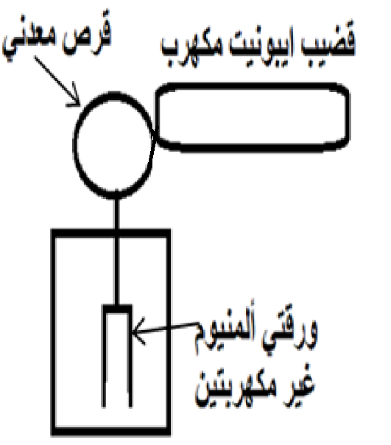 | 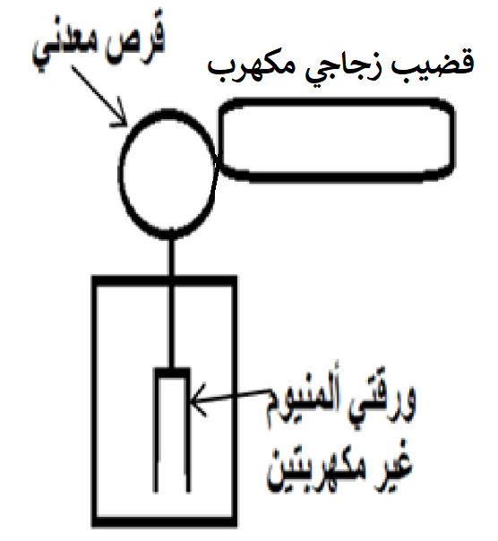
نلمس قضيب  ايبونيت مكهرب للقرص المعدني للكاشف الكهربائي | نلمس قضيب  زجاجي مكهرب للقرص المعدني للكاشف الكهربائي
1)حدد نوع شحنة قضيب الايبونيت.  2)ماذا يحدث لورقتي الألمنيوم عند لمس قضيب الايبونيت المكهرب للقرص المعدني للكاشف الكهربائي؟ برر اجابتك(فسر مجهريا ماذا يحدث) | 1)حدد نوع شحنة قضيب الزجاجي.  2)ماذا يحدث لورقتي الألمنيوم عند لمس قضيب الزجاجي المكهرب للقرص المعدني للكاشف الكهربائي ؟برر اجابتك(فسر مجهريا ماذا يحدث)
التمرين السادس:

